Тема: Какой бывает транспорт?

Педагогические цели: рассказать о разнообразии и видах транспорта, его назначении; учить различать современный и старинный транспорт, группировать транспорт по назначению.
Тип урока: решение учебной задачи
Планируемые результаты (предметные): второклассники узнают, на какие виды можно разделить транспорт; будут учиться рассказывать об истории транспорта, используя информацию из учебника.
Личностные результаты: имеют установки на безопасный, здоровый образ жизни; мотивацию к творческому труду, работе на результат, бережному отношению к материальным и духовным ценностям
Универсальные учебные действия (метапредметные):
регулятивные: осуществляют итоговый и пошаговый контроль по результату;
познавательные: общеучебные – осуществляют поиск информации в тексте; умеют выделять существенную информацию;
коммуникативные: в коммуникации умеют строить понятные для партнеров высказывания
Оборудование: презентация видов транспорта ( транспорт прошлого и настоящего), карточки с названиями видов транспорта, картинки для проверки домашнего задания на тему «Как построить дом», карточки для самооценки.

Ход урока:
I. Мотивирование к учебной деятельности. (Организационный момент).
Руки? На месте
Ноги? На месте
Локти? У края
Спина? Прямая.
– Проверим готовность к уроку.
II. Актуализация знаний
- Сегодня мы отправимся в путешествие, но сначала должны проверить все ли готовы к нему.
Мы урок наш начинаем,
Что учили – вспоминаем
И повторим знания
Домашнего задания.
Что было задано к уроку? ( с. 112-115)
Ответы детей.
- На экране картинка дома и различных предметов. Ваша задача выбрать из всех те, которые применяются при строительстве домов. ( на экране экскаватор, бетономешалка, кирпич, песок, шифер, зерно, яблоко, собака) (слайд № 1)
- Теперь я вижу, что все готовы к путешествию.
- Послушайте стихотворение (отрывок из сказки К. Чуковского «Тараканище»):
Ехали медведи на велосипеде.
А за ними кот задом наперёд.
А за ним комарики на воздушном шарике.
А за ними раки на хромой собаке.
Волки на кобыле.
Львы в автомобиле.
Зайчики в трамвайчике.
Жаба на метле...
- Какой транспорт использовали звери, назовите.
- Для чего им нужен был транспорт?
- На каком из них жалко было ехать? Почему? (На хромой собаке.)
- Скажите тему нашего урока? (Виды транспорта)- Что мы узнаем в ходе урока? (Какие виды транспорта бывают, для чего нужен транспорт) (слайд № 2)
-Я думаю все любят путешествовать. Скажите, где вы бывали? Как вы добирались? (Показ слайда №3)
Дети рассказывают на каких видах транспорта они путешествовали.
- Сегодня будем путешествовать на всех видах транспорта!
Полетели на самолёте.
IV. Усвоение новых знаний и способов действий.
- Транспорт возник с древнейших времён. В переводе с греческого языка означает «перемещать». Он был не такой, как сейчас: выдолбленные стволы дерева, челноки. Люди обменивались тканями, хлебом и другими товарами. Разгружали такие суда люди с утра до вечера, ведь в те времена не было кранов.
Работа в учебнике. (с.119 «Как человек научился плавать»)
Корабли такими были,
Как игрушечные плыли.
Плыли месяц, плыли год...
Появился пароход!
А сегодня в океаны
Выплывают великаны.
Удивляет белый свет
Быстрота морских ракет. (показ слайда №4)
-Где передвигается этот вид транспорта?
Дети. По воде.
- Это ВОДНЫЙ вид транспорта.
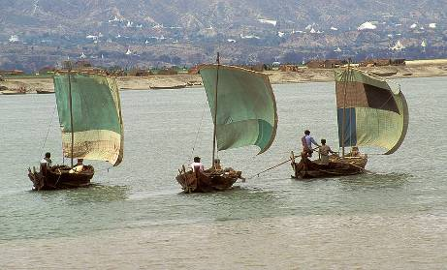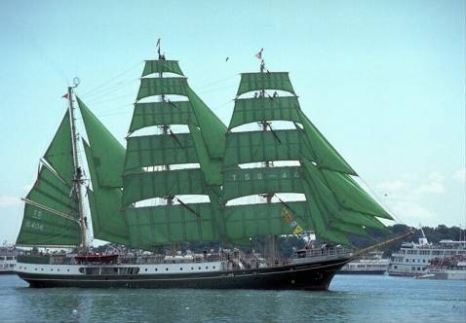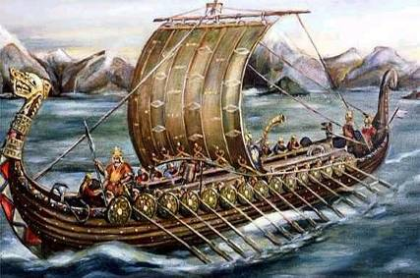
На доске табличка.
-Все эти средства передвижения служат для перевозки. Что же они перевозят?
Дети. Транспорт служит для перевозки людей и грузов.
-Он называется пассажирский и грузовой, специальный.(слайд № 5)
-Надо знать что есть ещё личный вид транспорта и общественный.
Дальше мы поедем на карете.
В далёком прошлом люди ходили пешком из одного поселения в другое на большие расстояния. Первые транспортные средства –телега, сани. Затем появились кареты. Карета – это крытая телега. Предназначалась для перевозки людей. Это был личный транспорт, а не общественный, которым пользуется большинство людей. (показ слайда№6)
– Больше 200-сот лет назад появились первые автомобили.
Люди ездили по свету,
Усадив себя в карету.
Но пришел двадцатый век –
Сел в машину человек.
Тут пошло такое дело!
В городах затарахтело.
Шум моторов, шорох шин –
Мчатся тысячи машин. (слайд №7)
-Где передвигается этот вид транспорта?
Дети. На земле.
Это НАЗЕМНЫЙ транспорт. На доске табличка.
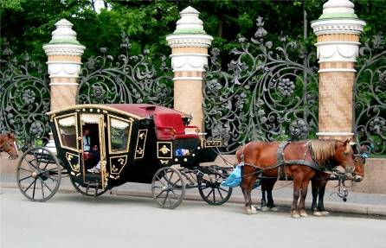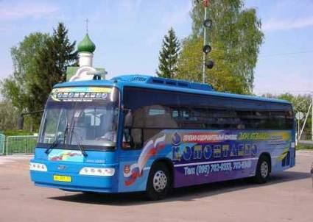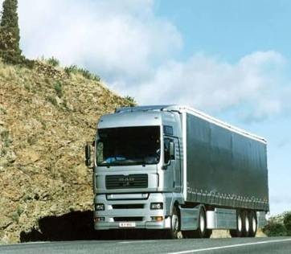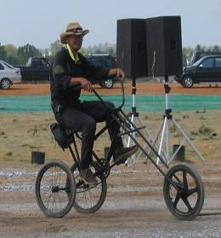

Физкультминутка.
Вагончики зеленые
Бегут, бегут, бегут.
А круглые колесики
Все тук, да тук, да тук.
Самолет летит, летит,
Летчик смелый в нем сидит.
А теперь с тобой вдвоем
Мы на лодочке плывем.
Ветер по морю гуляет,
Ветер лодочку качает.
Весла в руки мы берем,
Быстро к берегу гребем.
К берегу пристала лодка
Мы на берег спрыгнем ловко.
Автомобилей на земном шаре уже более миллиарда. Число автомобилей будет продолжать расти довольно быстро.
Назовите пассажирский и грузовой вид транспорта.
Одним из первых видов общественного транспорта была КОНКА. Конка – это небольшой вагончик, который двигается по рельсам, а везут его лошади ( показ слайда № 8).
Вместе с конкой возникла железная дорога, по которой ходили паровозы и теплоходы.
В паровые тихоходы
Забирались пешеходы,
И могли они в пути
На ходу легко сойти.
-Но со временем усовершенствовались и превратились в поезда и электровозы.(слайд№6).
Отправляемся на поезде.
Чух-чух, чух-чух,
Мчится поезд во весь дух.
Паровоз пыхтит ,
-Тороплюсь! – гудит.
- Все это было хорошо, но люди еще с древних времен мечтали летать, как птицы. Одним из таких был юноша Икар. Он очень любил наблюдать за птицами. Однажды Икар решил сделать крылья, как у птиц. Он собрал перья и соединил их с помощью воска. Икар взобрался на высокую гору и, надев крылья, взлетел. Он парил высоко-высоко. Ему было хорошо, и он забыл, что подниматься высоко к солнцу опасно. Воск растаял, и крылья рассыпались, Икар упал и разбился. Такую легенду сложили люди в Древней Греции. Но люди продолжали мечтать. В ХVIII веке была еще одна попытка совершить полет, но уже на воздушном шаре.
Работа с учебником. (с.119) (показ слайда№9)
Лишь одним ветрам послушным,
Поднимался шар воздушный.
Человек умел мечтать,
Человек хотел летать!
Миновал за годом год –
Появился самолет!
-Где передвигается этот вид транспорта?
Дети. По воздуху.
-Это ВОЗДУШНЫЙ вид транспорта. Он может быть пассажирский и грузовой, специальный. На
доске табличка.
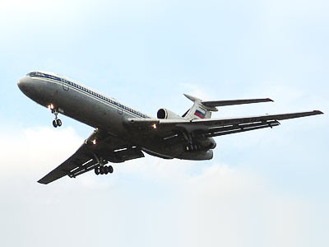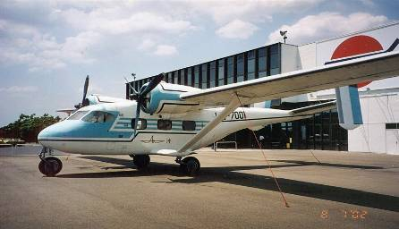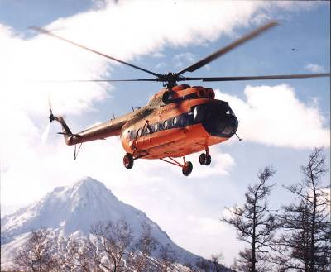
Полетели на самолёте.
-Про какой вид транспорта мы забыли? Посмотрите на схему
Дети. –ПОДЗЕМНЫЙ. (Показ слайда № 10)
На доске схема (виды транспорта)
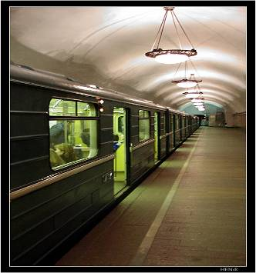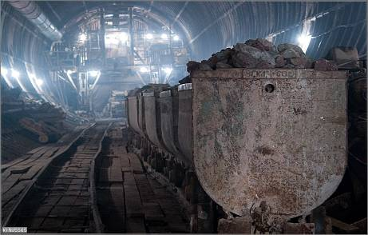
-Как вы понимаете слово специальный транспорт?
Ответы детей.
-Это СПЕЦИАЛЬНЫЙ транспорт. (показ слайда № 11)
Какие номера телефонов набирают, чтобы вызвать такой транспорт?
Ещё есть виды специального транспорта. Показ слайда № 12.
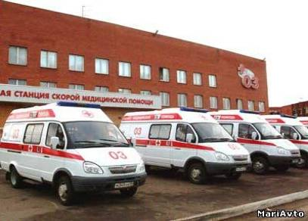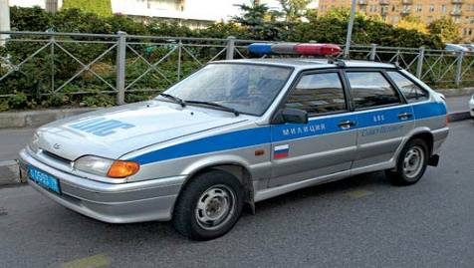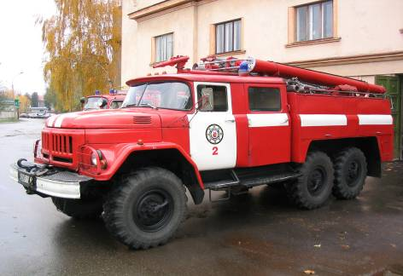

Давайте на самолёте вернёмся домой. Полетели.
Работа в тетрадях с. 73-76. (задания 1-3)
- Чтобы вернуться нам домой отгадаем загадки:
1. Летит сова,
Крыльями не шевелит,
А шумит. (самолёт)
2. Не летает, не жужжит –
Жук по улице бежит,
И горят в глазах жука
Два блестящих огонька. (автомобиль)
3. Многолюден, шумен, молод
Под землей грохочет город.
А дома с народом тут
Вдоль по улице бегут. (метро)
- Вот мы и вернулись домой.
VI. Рефлексия учебной деятельности на уроке (итог)
- Подведём итог нашего урока. Будете работать в паре. У вас на столах лежат конверты, в которых пазлы. Вам нужно их собрать и описать получившийся вид транспорта.
- Дайте, пожалуйста, самооценку своей работы на уроке. На доске солнышко, но оно без лучиков. Лучики у вас на столах. Их нужно прикрепить к солнышку: желтого цвета – мне очень понравился урок, получил много интересной информации; голубого цвета – урок не интересен, не было никакой полезной информации.
VII. Домашнее задание.
- Запишите домашнее задание: рабочая тетрадь с. 77 № 4-5.

